今日动态
2024.12.12周四
记录人：谢亚敏
※一日活动篇
◎今日来园人数：23人，4人缺勤。
◎早点：牛奶、饼干。
◎午餐：小米饭、三色虾仁、香菇肉末烧白萝卜、生菜粉丝汤
◎午点：花生菜粥。
◎水果：橙、火龙果
姓名 | 签到 | 集体活动 | 午饭情况 | 午睡情况 | 午点情况 | 大便情况
高昀棋 | ☆ | ☆ | 剩 | ☆ | ☆
陈琬儿 | ☆ | ☆ | ☆ | ☆ | ☆
秦初曈 | ☆ | ☆ | ☆ | ☆ | ☆
曹钰欣 | ☆ | ☆ | ☆ | ☆ | ☆
余思纯 | ☆ | ☆ | ☆ | ☆ | ☆
张榕汐 | 请假 | 请假 | 请假 | 请假 | 请假
陆亦萱 | ☆ | ☆ | ☆ | ☆ | ☆
陈欣尹 | ☆ | ☆ | ☆ | ☆ | ☆ | 1
陈诗羽 | ☆ | ☆ | ☆ | ☆ | ☆ | 1
张子瑶 | ☆ | ☆ | ☆ | ☆ | ☆
陈佳奕 | ☆ | ☆ | ☆ | 1点后 | ☆
蒋芊冉 | ☆ | ☆ | ☆ | ☆ | ☆
朱舒窈 | ☆ | ☆ | ☆ | ☆ | ☆
陈舒然 | ☆ | ☆ | ☆ | ☆ | ☆
秦昊吕 | 请假 | 请假 | 请假 | 请假 | 请假
刘一航 | ☆ | ☆ | ☆ | ☆ | ☆
万靖炘 | ☆ | ☆ | ☆ | ☆ | ☆
巢惟燚 | 请假 | 请假 | 请假 | 请假 | 请假
陆奕果 | 请假 | 请假 | 请假 | 请假 | 请假
沈梓诺 | ☆ | ☆ | ☆ | ☆ | ☆
陈杭昱 | ☆ | ☆ | ☆ | ☆ | ☆
蒋一帆 | ☆ | ☆ | ☆ | ☆ | ☆
陈宥和 | ☆ | ☆ | ☆ | ☆ | ☆
郭云溪 | ☆ | ☆ | 剩 | 1点后 | 剩
吕泰麟 | ☆ | ☆ | ☆ | ☆ | ☆
傅逸轩 | ☆ | ☆ | ☆ | ☆ | ☆
詹俊辉 | ☆ | ☆ | ☆ | ☆ | ☆

※户外活动篇
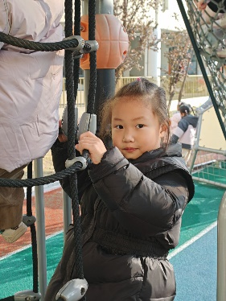 | 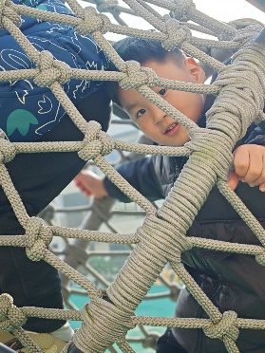

※集体活动篇
社会：不伤害小鸟
这是一节环保教育类的社会活动，活动将通过多通道帮助幼儿了解鸟儿是人类的朋友，它们是树林卫士，是天生的捕虫高手、是农民的帮手，还可以为花木传播花粉和种子，为大地增添了生机与活力。活动旨在引导幼儿要爱护小鸟，并用实际行动来保护小鸟，不伤害小鸟，初步建立保护鸟类保护环境的意识。
孩子非常喜欢可爱的小鸟，多数孩子初步知道小鸟是我们的好朋友，但由于孩子天生好奇，看到笼子里的小鸟就喜欢逗它们玩儿，拿着小棒戳戳它，甚至把鸟儿抓出来摸它的羽毛、把食物塞给它吃；有些调皮的幼儿会拿棒、弹弓去打它们，或者让人爬上树去抓鸟蛋玩。他们没有意识到这是对鸟儿的伤害。
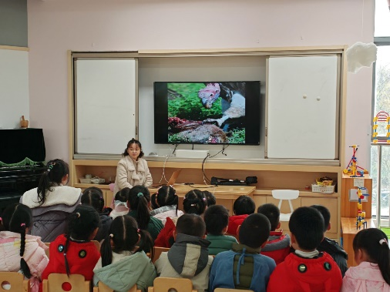 | 